Parrocchia della

CATTEDRALE di PESCIA

6 febbraio 2011

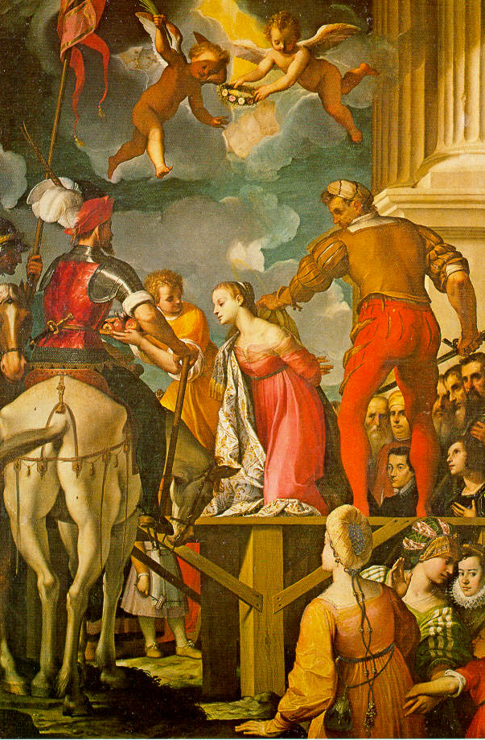
SANTA DOROTEA
Patrona di Pescia

RITI DI INTRODUZIONE

CAMMINIAMO SULLA STRADA
1 Camminiamo sulla strada che han percorso i santi tuoi; tutti ci ritroveremo dove eterno splende il sol. E quando in ciel, dei santi tuoi la grande schiera arriverà, o Signor, come vorrei che ci fosse un posto per me. E quando il sol si spegnerà, e quando il sol si spegnerà, o Signore, come vorrei che ci fosse un posto per me.

Nel nome del Padre e del Figlio e dello Spirito Santo. Amen.
La grazia del Signore nostro Gesù Cristo, l’amore di Dio Padre e la comunione dello Spirito Santo siano con tutti voi.
E con il tuo spirito.

ATTO PENITENZIALE
Convocati dal Signore per questa celebrazione eucaristica, chiediamo la conversione del cuore e il perdono dei peccati.
Breve pausa di riflessione personale
Confesso a Dio onnipotente e a voi, fratelli, che ho molto peccato in pensieri, parole, opere e omissioni, per mia colpa, mia colpa, mia grandissima colpa. E supplico la beata sempre vergine Maria, gli angeli, i santi e voi, fratelli, di pregare per me il Signore Dio nostro.
Dio Onnipotente abbia misericordia di noi, perdoni i nostri peccati e ci conduca alla vita eterna. Amen.
Signore, pietà. Signore, pietà.
Cristo, pietà. Cristo, pietà.
Signore, pietà. Signore, pietà.

Gloria a Dio nell'alto dei cieli e pace in terra agli uomini di buona volontà. Noi ti lodiamo, ti benediciamo, ti adoriamo, ti glorifichiamo, ti rendiamo grazie per la tua gloria immensa, Signore Dio, Re del Cielo, Dio Padre Onnipotente. Signore, Figlio unigenito, Gesù Cristo, Signore Dio, Agnello di Dio, Figlio del Padre, tu che togli i peccati del mondo, abbi pietà di noi; tu che togli i peccati del mondo, accogli la nostra supplica; tu che siedi alla destra del Padre, abbi pietà di noi. Perché tu solo il Santo, tu solo il Signore, tu solo l'Altissimo, Gesù Cristo, con lo Spirito Santo: nella gloria di Dio Padre. Amen.
COLLETTA
Dio onnipotente ed eterno, nel cui nome la gloriosa vergine e martire Dorotea sopportò sino alla fine ogni specie di torture; concedi a noi, per sua intercessione, di testimoniare con fortezza la nostra fede e di sperimentare in ogni necessità il suo valido aiuto. Per il nostro Signore Gesù Cristo, tuo Figlio, che è Dio, e vive e regna con te, nell’unità dello Spirito Santo, per tutti i secoli dei secoli. Amen.

LITURGIA DELLA PAROLA
Prima Lettura
Dal libro del profeta Isaia
Così dice il Signore: «Non consiste forse il digiuno che voglio nel dividere il pane con l’affamato, nell’introdurre in casa i miseri, senza tetto, nel vestire uno che vedi nudo, senza trascurare i tuoi parenti? Allora la tua luce sorgerà come l’aurora, la tua ferita si rimarginerà presto. Davanti a te camminerà la tua giustizia, la gloria del Signore ti seguirà. Allora invocherai e il Signore ti risponderà, implorerai aiuto ed egli dirà: “Eccomi!”. Se toglierai di mezzo a te l’oppressione, il puntare il dito e il parlare empio, se aprirai il tuo cuore all’affamato, se sazierai l’afflitto di cuore, allora brillerà fra le tenebre la tua luce, la tua tenebra sarà come il meriggio».
Parola di Dio. Rendiamo grazie a Dio.

Salmo Responsoriale
R. Il giusto risplende come luce.
Spunta nelle tenebre, luce per gli uomini retti: misericordioso, pietoso e giusto. Felice l’uomo pietoso che dà in prestito, amministra i suoi beni con giustizia. R/.
Egli non vacillerà in eterno: eterno sarà il ricordo del giusto. Cattive notizie non avrà da temere, saldo è il suo cuore, confida nel Signore. R/.
Sicuro è il suo cuore, non teme, egli dona largamente ai poveri, la sua giustizia rimane per sempre, la sua fronte s’innalza nella gloria. R/.

Seconda Lettura
Dalla prima lettera di san Paolo apostolo ai Corìnzi
Io, fratelli, quando venni tra voi, non mi presentai ad annunciarvi il mistero di Dio con l’eccellenza della parola o della sapienza. Io ritenni infatti di non sapere altro in mezzo a voi se non Gesù Cristo, e Cristo crocifisso.
Mi presentai a voi nella debolezza e con molto timore e trepidazione. La mia parola e la mia predicazione non si basarono su discorsi persuasivi di sapienza, ma sulla manifestazione dello Spirito e della sua potenza, perché la vostra fede non fosse fondata sulla sapienza umana, ma sulla potenza di Dio.
Parola di Dio. Rendiamo grazie a Dio.

Canto al Vangelo
Io sono la luce del mondo, dice il Signore; chi segue me, avrà la luce della vita.

Vangelo
Dal vangelo secondo Matteo
In quel tempo, Gesù disse ai suoi discepoli:
«Voi siete il sale della terra; ma se il sale perde il sapore, con che cosa lo si renderà salato? A null’altro serve che ad essere gettato via e calpestato dalla gente.
Voi siete la luce del mondo; non può restare nascosta una città che sta sopra un monte, né si accende una lampada per metterla sotto il moggio, ma sul candelabro, e così fa luce a tutti quelli che sono nella casa. Così risplenda la vostra luce davanti agli uomini, perché vedano le vostre opere buone e rendano gloria al Padre vostro che è nei cieli».
Parola del Signore. Lode a te, o Cristo.

Credo in un solo Dio, Padre onnipotente, creatore del cielo e della terra, di tutte le cose visibili e invisibili. Credo in un solo Signore, Gesù Cristo, unigenito Figlio di Dio, nato dal Padre prima di tutti i secoli: Dio da Dio, Luce da Luce, Dio vero da Dio vero, generato, non creato, della stessa sostanza del Padre; per mezzo di lui tutte le cose sono state create. Per noi uomini e per la nostra salvezza discese dal cielo, e per opera dello Spirito santo si è incarnato nel seno della vergine Maria e si è fatto uomo. Fu crocifisso per noi sotto Ponzio Pilato, morì e fu sepolto. Il terzo giorno è risuscitato, secondo le Scritture, è salito al cielo, siede alla destra del Padre. E di nuovo verrà, nella gloria, per giudicare i vivi e i morti, e il suo regno non avrà fine. Credo nello Spirito Santo, che è Signore e dà la vita, e procede dal Padre e dal Figlio. Con il Padre e il Figlio è adorato e glorificato, e ha parlato per mezzo dei profeti. Credo la Chiesa, una santa cattolica e apostolica. Professo un solo battesimo per il perdono dei peccati. Aspetto la risurrezione dei morti e la vita del mondo che verrà. Amen.

PREGHIERA DEI FEDELI
Invochiamo Dio «ricco di misericordia» che non cessa di essere paziente con gli uomini. La nostra supplica salga al Padre per l’azione del suo divin Figlio Gesù.
Preghiamo insieme e diciamo:
Illumina i nostri cuori, Signore.
Per la Chiesa: non perda mai il suo sapore e risplenda sempre nel mondo, affinché tutti gli uomini arrivino alla conoscenza della verità e alla salvezza, preghiamo.
Per gli ammalati: possano sempre trovare al loro fianco persone che sull’esempio di Cristo, medico delle anime e dei corpi, si prendano cura di loro, preghiamo.
Per noi qui presenti: la nostra luce non rimanga nascosta dentro le nostre individualità e pigrizie, ma sia messa ben in vista per portare frutti di vita eterna, preghiamo.
 O Padre, fa che le nostre azioni siano trasparenti così da riflettere la tua volontà di salvezza e portino ogni uomo all’incontro con te, per glorificare il tuo amore. Per Cristo nostro Signore. Amen.

LITURGIA EUCARISTICA
A nome della Comunità, due persone si rendano disponibili per portare all’altare il pane e il vino, mentre altre due raccolgano le offerte in denaro.

SE MI ACCOGLI
1 Tra le mani non ho niente, spero che mi accoglierai: chiedo solo di restare accanto a te. Sono ricco solamente dell'amore che mi dai; è per quelli che non l'hanno avuto mai.
Rit. Se m'accogli, mio Signore, altro non ti chiederò: e per sempre la tua strada la mia strada resterà, nella gioia e nel dolore, fino a quando tu vorrai, con la mano nella tua camminerò.
2 Io ti prego con il cuore, so che tu mi ascolterai: tieni forte la mia fede più che mai. Tieni accesa la mia luce fino al giorno che tu sai: con i miei fratelli incontro a te verrò.

Pregate, fratelli e sorelle, perché questa nostra famiglia, radunata nel nome di Cristo, possa offrire il sacrificio gradito a Dio Padre onnipotente. Il Signore riceva dalle tue mani questo sacrificio a lode e gloria del suo nome, per il bene nostro e di tutta la sua santa Chiesa.

SULLE OFFERTE (in piedi)
I doni che ti presentiamo nel glorioso ricordo della santa martire Dorotea, ti siano graditi, Signore, come fu preziosa ai tuoi occhi l’offerta della sua vita. Per Cristo nostro Signore. Amen.

PREGHIERA EUCARISTICA
Il Signore sia con voi.
E con il tuo spirito.
In alto i nostri cuori.
Sono rivolti al Signore.
Rendiamo grazie al Signore nostro Dio.
È cosa buona e giusta.
È veramente cosa buona e giusta, nostro dovere e fonte di salvezza, rendere grazie sempre e in ogni luogo a te, Signore, Padre santo, Dio onnipotente ed eterno. A imitazione del Cristo tuo Figlio la santa vergine e martire Dorotea ha reso gloria al tuo nome e ha testimoniato con il sangue i tuoi prodigi, o Padre, che riveli nei deboli la tua potenza e doni agli inermi la forza del martirio, per Cristo Signore nostro. E noi con tutti gli angeli del cielo innalziamo a te il nostro canto, e proclamiamo insieme la tua gloria: Santo, Santo, Santo il Signore Dio dell'universo. I cieli e la terra sono pieni della tua gloria. Osanna nell'alto dei cieli. Benedetto colui che viene nel nome del Signore. Osanna nell'alto dei cieli.

RITI DI COMUNIONE
SYMBOLUM 78
1 Io lo so, Signore, che vengo da lontano, prima nel pensiero e poi nella tua mano; io mi rendo conto che tu sei la mia vita e non mi sembra vero di pregarti così:"Padre d'ogni uomo" -e non t'ho visto mai- "Spirito di vita" -e nacqui da una donna- "Figlio mio fratello" -e sono solo un uomo- eppure io capisco che tu sei verità. E imparerò a guardare tutto il mondo con gli occhi trasparenti di un bambino e insegnerò a chiamarti "Padre nostro" ad ogni figlio che diventa uomo.
2 Io lo so, Signore, che tu mi sei vicino, luce alla mia mente, guida al mio cammino, mano che sorregge, sguardo che perdona, e non mi sembra vero che tu esista così. Dove nasce amore tu sei la sorgente; dove c'è una croce tu sei la speranza; dove il tempo ha fine tu sei vita eterna; e so che posso sempre contare su di te. E accoglierò la vita come un dono e avrò il coraggio di morire anch'io e incontro a te verrò col mio fratello, che non si sente amato da nessuno.

DOPO LA COMUNIONE
Signore, che hai glorificato santa Dorotea con la corona della verginità e del martirio, per la comunione a questo sacro convito donaci una forza nuova perché superiamo ogni male e raggiungiamo la gloria del cielo. Per Cristo nostro Signore.
Amen.

RITI DI CONCLUSIONE
Il Signore sia con voi.
E con il tuo spirito.
Vi benedica Dio onnipotente Padre e Figlio e Spirito Santo. Amen.
… : andate in pace.
Rendiamo grazie a Dio.
VENERDÌ 11

MADONNA
DI
LOURDES

ore 18 Messa solenne e
Benedizione
Eucaristica

